年产50万平方米PVC装饰板生产线项目竣工环境保护验收监测报告表

建设单位： 桐城市新之润装饰材料有限公司
编制单位： 安徽工和环境监测有限责任公司

二零一九年八月
建设单位法人代表：项寅虎
编制单位法人代表：杨雪
项 目 负 责 人：王柯
填 表 人：崔珊珊

建设单位：桐城市新之润装饰材料有限公司（盖章）
电话：13309661898
邮编：231431
地址：桐城市孔城镇工业集中区

编制单位：安徽工和环境监测有限责任公司（盖章）
电话：0551-67891265
传真：0551-67891265
邮编：230000
地址：合肥市高新区香樟大道168号柏堰科技实业园D19栋4楼
表一 项目基本情况
建设项目名称 | 年产50万平方米PVC装饰板生产线项目
建设单位名称 | 桐城市新之润装饰材料有限公司
建设项目性质 | 新建√ 改扩建 技改 迁建
建设地点 | 桐城市孔城镇工业集中区
主要产品名称 | PVC装饰板
设计生产能力 | 年产50万平方米PVC装饰板
实际生产能力 | 年产50万平方米PVC装饰板
环评时间 | 2016年10月 |  | 开工建设时间 | 2014年8月
调试时间 | 2016年12月 |  | 现场监测时间 | 2019年7月18日-7月19日
环评报告表 审批部门 | 桐城市环境保护局 |  | 环评报告表 编制单位 | 安庆市环信环保技术有限公司
环保设施  设计单位 | / |  | 环保设施  施工单位 | /
投资总概算  （万元） | 500 | 环保投资概算  （万元） | 13 | 比例 | 2.6%
实际总投资  （万元） | 500 | 环保投资  （万元） | 16.5 | 比例 | 3.3%
验收监测依据 | （1）《中华人民共和国环境保护法》（2015.1.1）；  （2）《中华人民共和国环境影响评价法》（2018.12.29）；  （3）《中华人民共和国大气污染防治法》（2018.10.26）；  （4）《中华人民共和国水污染防治法》（2018.1.1）；  （5）《中华人民共和国固体废物污染环境防治法（修改）》（2016.11.7）；  （6）《中华人民共和国环境噪声污染防治法》（2018.12.29）；  （7） 《建设项目环境保护管理条例》（国务院第682号令，2017.10.1）《国务院关于修改〈建设项目环境保护管理条例〉的决定》（2017.10.1）；  （8）《产业结构调整指导目录2011年本（2013年修正）》（发展改革委令2011第9号，2013.2.16）；  （9）《建设项目竣工环境保护验收技术指南污染影响类》（生态环境部[2018]9号；2018.5.15）；  （10） 《建设项目竣工环境保护验收暂行办法》（国环规环评[2017]4号2017.11.20）；  （11）《安徽省环境管理保护条例》（安徽省人民代表大会常务委员会，2018年1月1日）；  （12）“桐城市新之润装饰材料有限公司年产50万平方米PVC装饰板生产线项目标准确认函”（桐城市环境保护局，2016年11月17日）；  （13）《桐城市新之润装饰材料有限公司年产50万平方米PVC装饰板生产线项目环境影响报告表》（安庆市环信环保技术有限公司，2016年10月）；  （14）“桐城市新之润装饰材料有限公司年产50万平方米PVC装饰板生产线项目环境影响报告表”（全椒县环境保护局，环建函[2016]200号，2016年12月30日）；  （15）桐城市新之润装饰材料有限公司年产50万平方米PVC装饰板生产线项目竣工环境保护验收监测委托书（2019年7月，安徽工和环境监测有限责任公司）。
验收监测标准  标号、级别 | 1、废气：项目生产过程中产生废气主要为拉出废气、投料废气。拉出废气排放执行GB31572-2015《合成树树脂工业污染物排放标准》表4中排放限值要求；投料废气排放执行《大气污染物综合排放标准》(GB16297-1996)表2中限值要求和厂界外浓度最大值排放限值要求。  表1-1 大气污染物综合排放标准限值
  污染物 | 排放限值（mg/m³） | 排放  速率（m³/h） | 厂界  排放限值（mg/m³ | 标准来源
  非甲烷总烃 | 100 | / | 4.0 | GB 31572-2015
  颗粒物 | 120 | 10 | 1.0 | GB 16297-1996
验收监测标准  标号、级别 | 2、废水：项目废水主要为员工生活污水，经厂区化粪池预处理后，依托桐城市健生食品所建地埋式生活污水处理系统处理，处理达标后，经地表沟渠排至东面孔城河支流。废水排放标准执行GB 8978-1996《污水综合排放标准》中一级排放标准限值。  表1-2 污水综合排放标准
  执行标准  污染因子 | 污水综合排放一级标准
  pH | 6～9
  COD_{Cr} | 100
  BOD₅ | 30
  氨氮 | 15
  SS | 70
验收监测标准  标号、级别 | 3、噪声：厂界噪声执行《工业企业厂界环境噪声排放标准》（GB12348-2008）中3类标准。  表1-3 工业企业厂界环境噪声排放标准
  类别 | 昼间 | 夜间
  3类 | 65（dB(A)） | 55（dB(A)）
验收监测标准  标号、级别 | 4、固体废物：一般固废处理处置执行《一般工业固体废物贮存、处置场污染控制标准》（GB18599-2001）及修改单（2013）中有关规定执行。
表二 项目建设内容
桐城市新之润装饰材料有限公司在桐城市孔城镇工业集中区新建“桐城市新之润装饰材料有限公司年产50万平方米PVC装饰板生产线项目”。东侧为桐城市健生食品厂，南侧依次为园区内部道路、华祥集团，西侧为桐城市创建广告传媒有限公司，北侧为农田。
2016年10月，安庆市环信环保技术有限公司编制完成了《桐城市新之润装饰材料有限公司年产50万平方米PVC装饰板生产线项目环境影响报告表》并报送至桐城市环境保护局给予审批。2016年12月30日，桐城市环境保护局（环建函[2016]200号）对本项目环境影响报告表进行批复。桐城市新之润装饰材料有限公司根据桐城市环境保护局对本项目批复的函，全面落实报告表及其批复中提出的各项污染防治措施，对该项目的环保设施进行建设。本项目于2014年月开始建设，于2016年12月建设完毕并投入试运营。
本次验收范围为年产50万平方米PVC装饰板生产线项目生产线主体工程、环保工程及其相配套的辅助工程。
经调查该项目在试运行期间未受到周边居民的投诉。由于当地政府环保力度的收紧及企业环保意识的加强，企业于2019年7月进行本项目竣工环境保护的验收工作。
建设单位于2019年7月委托安徽工和环境监测有限责任公司对“桐城市新之润装饰材料有限公司年产50万平方米PVC装饰板生产线项目”开展竣工环境保护验收工作。根据《建设项目环境保护管理条例》（中华人民共和国国务院令 第682号）中的相关要求，受企业委托并依据《建设项目竣工环境保护验收暂行办法》（国环规环评[2017]4号）的要求，安徽工和环境监测有限责任公司组织技术人员对建设项目进行了现场踏勘并认真收集、分析了建设项目主体工程和环保设施的有关资料，据此编制了本项目“竣工环境保护验收监测报告表”。
2019年7月18日-7月19日，桐城市新之润装饰材料有限公司年产50万平方米PVC装饰板生产线项目调整生产运营工况至稳定状态，安徽工和环境监测有限责任公司对该项目环境保护设施运行工况进行现场勘察，并进行布点监测。
2.1 投资情况
项目投资总概算500万元，环保概算投资13万元；实际总投资500万元，其中环保实际投资16.5万元。
2.2 劳动定员与年工作时间
本项目劳动定员13人，年运营300天，实行单班制，每班工作8-10小时。
2.3 验收范围
本次验收范围为桐城市新之润装饰材料有限公司年产50万平方米PVC装饰
板生产线项目主体工程、环保工程及其相配套的辅助工程。
2.4 项目周边情况
本项目位于桐城市孔城镇工业集中区，南侧依次为园区内部道路、华祥集团，西侧为桐城市创建广告传媒有限公司，北侧为农田。
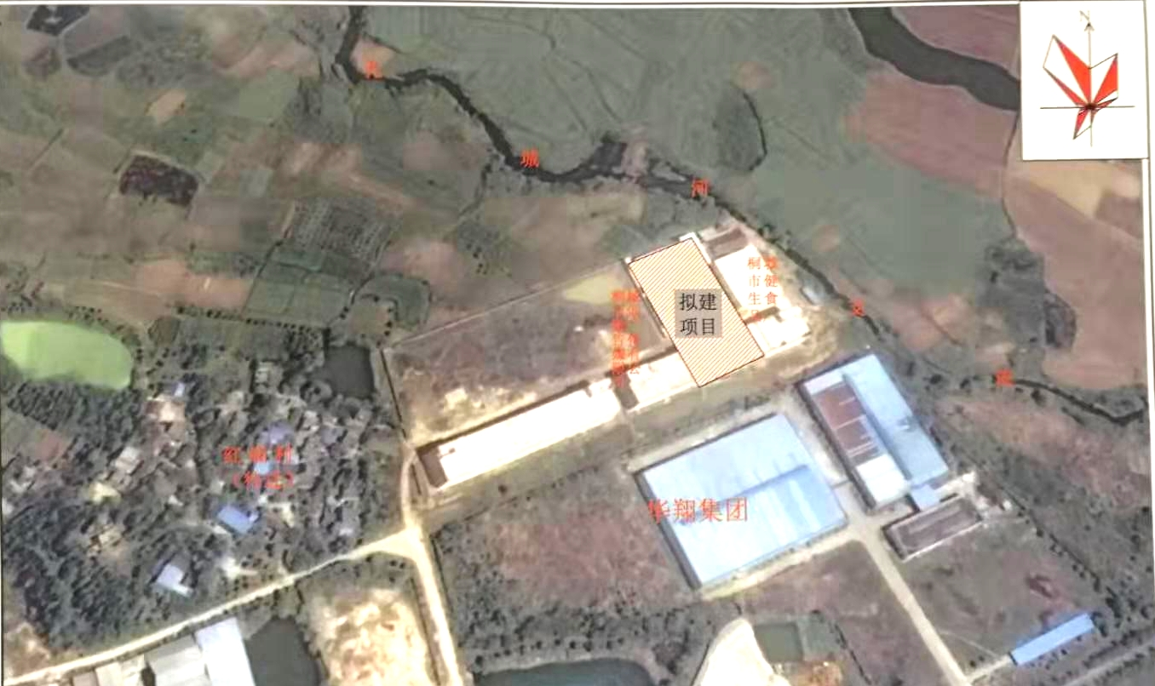
图2.4 项目周边分布图
2.5 项目建设内容
本项目位于桐城市孔城镇工业集中区，总占地面积约4602平方米，项目建设内容见表2.5。
表2.5 项目工程建设内容一览表
类别 | 工程名称 | 工程内容 | 工程规模 | 实际建设情况
主体  工程 | PVC装饰板生产线 | 建成标准厂房，占地面积约1824平方米，内含投料车间、挤出成型车间及小块的半成品堆放区。配置混料机、塑料挤出机组、贴膜机等设备，建设装饰板生产线4条 | 建筑占地面积约1824平米 | 本项目建设情况同环评一致，建设标准厂房，内设投料车间、挤出成型车间及小块半成品堆放区。设一台混料机，5台塑料挤出机组、5台贴膜机、5台定型机、5台滚刀、5台、5台牵引机，建设装饰板生产线5条
公用及辅助工程 | 办公室 | 已建综合楼一栋，日常办公设置于综合楼第三层东侧，建筑面积约193平方米 |  | 与环评设计一致
公用及辅助工程 | 仓储区 | 原料及产品临时堆放位于综合楼一层和二层（建筑面积约1932平方米），半成品堆放位于车间南侧（建筑面积约320平方米） |  | 与环评设计一致
公用工程 | 供电 | 园区变电所引电至项目各用电点 |  | 本项目用电由园区变电所供电
公用工程 | 给排水 | 项目用水由园区供水管网提供，厂区内雨污分流，污水主要是员工生活污水及循环冷却水排污水，本项目污水拟依托桐城市健生食品厂所建地埋式污水处理系统处理，处理达标后排入东面的孔城河支流 |  | 与环评设计一致
方环保  工程 | 废气 | 拉出废气按照本评价要求，经集气罩收集后由15m高排气筒排放；投料粉尘采取密闭螺旋输送（设备自带）方式上料，投料口布袋遮盖 |  | 本项目拉出废气经集气罩收集+UV光解+15m高排气筒排放；投料废气经集气罩收集+布袋除尘器+15m排气筒排放
方环保  工程 | 噪声 | 加强设备维护，标准厂房屏蔽，距离衰减 |  | 与环评设计一致
方环保  工程 | 废水 | 污水主要是员工生活污水及循环冷却水排污水，拟依托桐城市健生食品加工厂所建设地埋式污水处理系统处理，处理达标后排入东面的孔城河支流 |  | 与环评设计一致
方环保  工程 | 固废 | 生活垃圾统一收集贮存于厂内垃圾箱后交由环卫部门统一处理；不合格品、边角料、废弃包装材料和包装纸由废品回收站回收利用 |  | 已落实，本项目产生的废包装材料、不合格产品，废边角料集中收集后，交由废品回收站回收利用；生活垃圾先暂存厂区垃圾箱，后统一交由当地环卫部门清运处理；废润滑油属于危废，先暂存厂区危废车间，定期交由有资质单位处置
2.6项目生产设备
表2.6 项目主要生产设备一览表
设备名称 | 单位 | 环评中数量 | 实际建设数量
混料机 | 台 | 1 | 2
挤出机 | 台 | 4 | 5
定型模具 | 台 | 4 | 5
牵引机 | 台 | 4 | 5
滚刀 | 台 | 4 | 5
贴膜机 | 台 | 4 | 5
印花机 | 台 | 0 | 1
备注：本项目实际设备数量及生产线较设计增加或减少，根据本项目生产期运行情况，项目现实际购置的设备数量可以满足项目设计的产能要求，本项目产能及原辅材料使用量不变。
2.7原辅材料能源消耗及水平衡
表2.7 项目主要原辅材料一览表
原辅材料名称 | 单位 | 环评中设计年用量 | 实际年使用量
钙粉 | t/a | 250 | 250
PVC | t/a | 250 | 250
木粉 | t/a | 10 | 10
热转印膜 | m³/a | 50万 | 50万
PVC复合热稳定润滑剂 | t/a | 2 | 2
胶水 | t/a | 0 | 2
聚氯乙烯树脂 | t/a | 0 | 50
2.8 给、排水
（1）给水系统
本项目用水主要为职工生活用水和循环冷却水补充水，用水量为402t/a，由园区供水管网统一供给。
（2）排水
本项目排水实行雨污分流制，项目废水主要来自职工生活污水和循环冷却水排污水，雨水进入园区雨水管道，项目污水依托桐城市健生食品厂所建地埋式污水处理系统处理，处理达标后排入东面的孔城河支流。
2.9 供电设备
项目生产、办公及生活用电园区供电，年用电量10万度。
2.10 项目生产工艺流程
2.10.1 烘干机项目工艺流程及产污节点见下图：
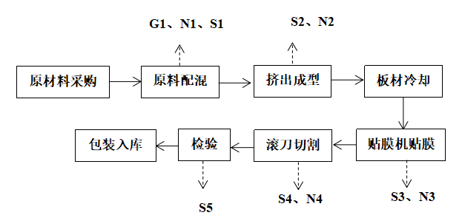
图2.10.1 PVC装饰板生产线生产工艺流程及产污环节图
2.10.2 烘干机生产工艺流程简述
1）原料采购：公司外购原材料；
2）原料配混：外购的原材料按照一定的比例配置、混合，过程中会产生废气G1、固废S1、噪声N1；
3）挤出成型：挤出成型工序由于在高温状况下，各类物料由于分子间的剪切、挤压会发生断链、分解、降解等过程，该过程会有部分噪声N2、固废S2产生；
4）板材冷却：挤出成型工序需要高温条件，故在后面成型产品要冷却放置处理；
5）贴膜机贴膜：板材成型后，经过贴膜工序进行板材的贴膜工序；
6）滚刀切割：板材贴膜后，进行模具的切割，按照成品的模具进行滚刀切割；
7）检验：对产品进行检验，各个产品包装入库，不合格产品交由废品回收站回收利用。
表三 主要污染源、污染物处理和排放流程
3.1 废气污染源
本项目产生废气主要为拉出废气和投料废气。
- 项目物料经高速混合时会产生一定的热量，拉出机内也会将混合完毕的物料加热至175℃，各类物料由于分子间的剪切、挤压会发生断链、分解、降解过程。该部分挥发的废气主要为烃类、脂类废气。本项目拉出废气经集气罩收集+UV光解+15m高排气筒排放。
（2）本项目在投料过程中，由于物料为颗粒状（不起尘）或粉末状（起尘），搬运及投加粉末状物料时会产生一定量的物料粉尘，且不易收集。投料废气经集气罩收集+布袋除尘器+15m排气筒排放。废气处理设施见图3.1
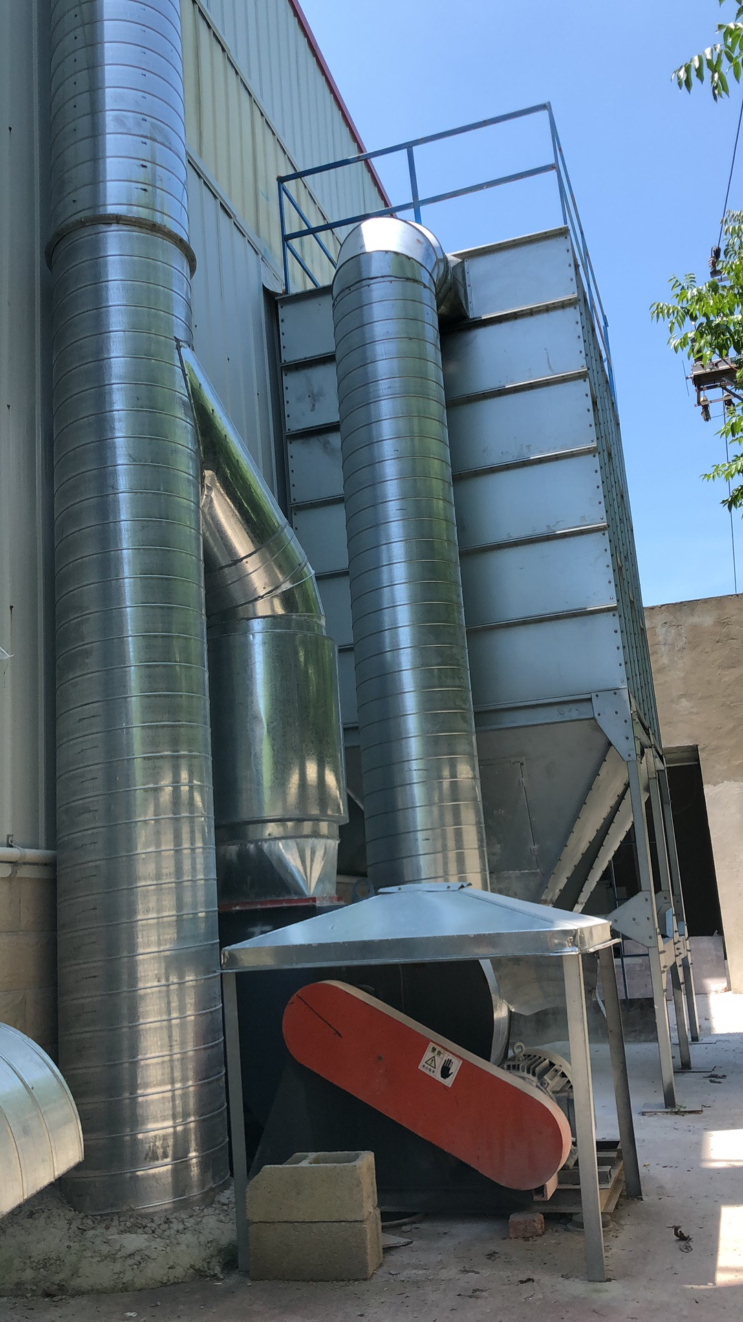 | 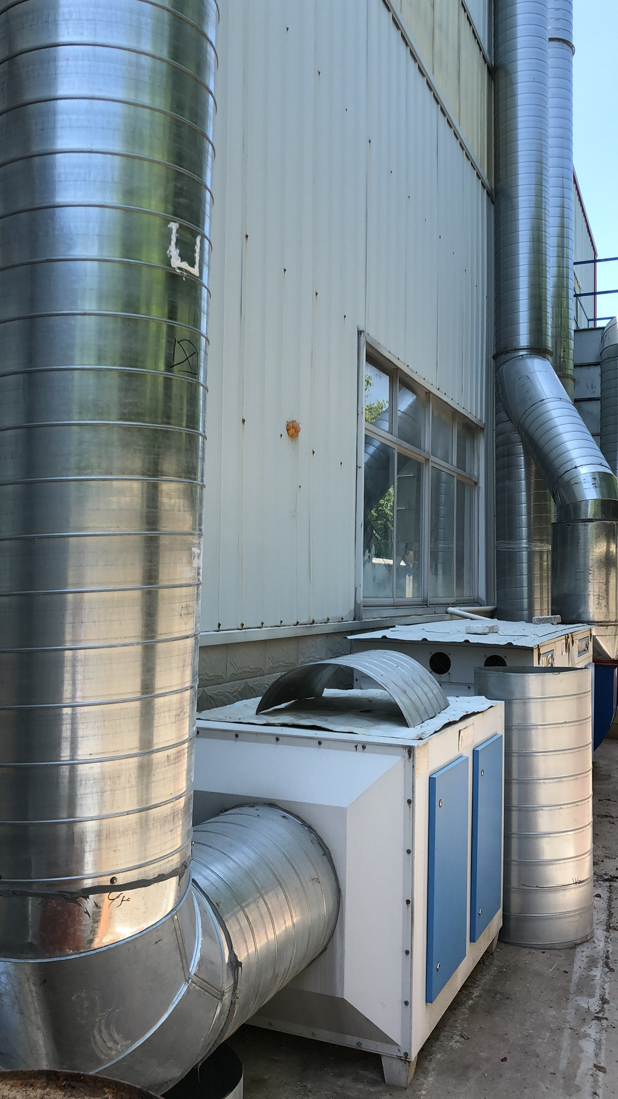
投料废气处理设施 | 挤出工序废气处理设施
3.2 废水污染源
本项目废水为员工生活污水和循环冷却排污水，生活污水经厂区化粪池处理后排入桐城市健生食品厂所建地埋式污水处理系统处理进一步处理，处理达标后排入东面的孔城河支流。
（1）生活污水：项目劳动定员为13人，每天工作8-10小时，生活废水
排放执行GB978-1996《污水综合排放标准》中的一级标准。
（2）循环冷却水排污水：项目挤出工序的定型模具需要通过冷却水进行冷却，冷却水循环使用，并定期补充新水。
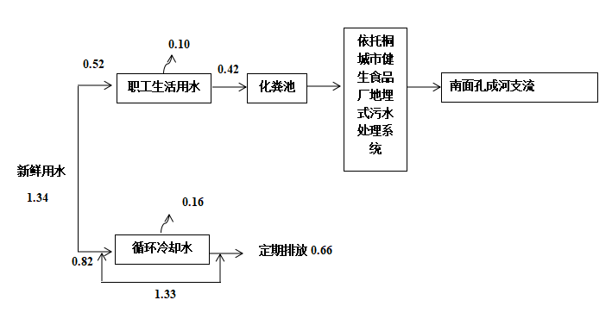
图3.2 项目水源平衡图（t/d）
3.3 噪声污染源
本项目噪声污染主要来自机械设备运行噪声。主要为混料机、塑料挤出机组、贴膜机等设备运行时产生的噪声。厂区通过加强设备维护，标准厂房屏蔽，距离衰减。
3.4 固体废物
本项目固体废弃物为生产过程中产生的废边角料及废包装料、员工生活垃圾及残次品。
（1）项目产生的废边角料、废包装材料及残次品集中收集后由废品回收站回收利用；
（2）生活垃圾由当地环卫部门收集后，定期清运处理；
（3）废润滑油属于危险废物，厂区内集中收集，暂存危废暂存间，定期交由资质单位处置。
3.5 项目变动情况
环评中设计要求 | 实际建设情况 | 是否属于重大变更
混料机1台、挤出机4台、定型模具4台、牵引机4台、滚刀4台、贴膜机4台，生产线4条 | 混料机2台、挤出机5台、定型模具5台、牵引机5台、滚刀5台、贴膜机5台、生产线5条 | 产能及原辅材料使用量未变，不属于重大变动
拉出废气经集气罩+15米排气筒处理 | 拉出废气经UV光解+集气罩+15米排气筒处理 | 处理设施优化，不属于重大变动
投料粉尘采取密闭螺旋输送（设备自带）方式上料，投料口布袋遮盖 | 集气罩收集+布袋除尘器+15m排气筒 | 处理设施优化，不属于重大变动

表四 建设项目环境影响报告表主要结论及审批部门审批决定
4.1 项目“三同时”验收表落实情况
经核查，该项目“三同时”验收表落实情况见表4.1。
表4.1 环境影响评价报告表三同时落实情况
污染源分类 | 污染防治措施 | 主要  工程 | 预期效果 | 实际落实情况
一、废气
拉出废气 | 集气罩+15m高排气筒 | 集气罩、排气筒 | 满足GB 31572-2015《合成树脂工业污染源排放标准》表4中排放限值要求 | 已落实，挤出废气经集气罩生活收集+UV光解+15m高排气筒排放，废气检测结果同环评“三同时”要求一致
投料粉尘 | 螺旋输送上料（设备自带）+布袋遮盖 | / | 满足GB 16297-1996《大气污染物综合排放标准》中无组织废气排放监控浓度限值 | 已落实，本项目投料废气经集气罩收集+布袋除尘器+15m高排气筒排放，检测结果满足“三同时”投料废气排放限值要求
二、废水
全厂废水 | 雨污分流、完善污水收集管道 | 污水管、化粪池 | GB 8978-1996《污水综合排放标准》中一级标准 | 已落实，废水处理设施三同时一致，废水排放满足三同时要求
全厂废水 | 化粪池、拟依托桐城市健生食品厂地埋式污水处理系统 | 污水管、化粪池 | GB 8978-1996《污水综合排放标准》中一级标准 | 已落实，废水处理设施三同时一致，废水排放满足三同时要求
三、噪声
噪声 | 厂房隔音、合理布局 | / | 厂房噪声能达到GB 12348-2008《工业企业厂界环境噪声排放标准》中3类标准要求 | 已落实，噪声处理设施三同时一致，噪声排放满足三同时要求
四、固废
废包装材料 | 由废品回收站回收利用 | / | 合理处置 | 已落实，本项目废包装材料、不合格产品、边角料集中收集后统一交由废品回收站回收利用；生活垃圾委托地环卫部门清运处理；废润滑油属于危废，暂存厂区建设的危废车间，后期由资质单位处置
不合格品、边角料
生活垃圾 | 统一收集后由环卫部门处理 | / | 合理处置

4.2 环保设施投资
本项目计划总投资500万元，环保投资13万元，环保投资占总投资的2.6%。实际该项目实际总投资500万元，其中环保投资16.5万元，环保投资占总投资的3.3%。本项目环保设施投资情况如表4.2所示。
表4.2 项目环境保护设施投资一览表
投资项目 | 环保设施 | 设计投资额  （万元） | 实际投资额  （万元）
拉出废气、投料粉尘 | 集气罩、15m高排气筒、布袋遮盖 | 5 | 5
废水 | 雨污分流、污水收集管道、化粪池、依托桐城市健生食品厂地埋式污水处理系统 | 8 | 8
固废 | 残次品、废包装材料、废边角料交由废品回收站回收利用 | / | 3
固废 | 生活垃圾集中收集后交由环卫部门统一清运处理 | / | 3
噪声 | 厂房隔音、合理布局 | / | 0.5
合计 |  | 13 | 16.5
4.3 报告表主要结论
本项目的建设符合国家相关产业政策，厂址的选择符合滁州市总体规划要求。项目区域环境质量符合相应环境标准要求，在落实本评价所要求的各项那个环境保护措施后，并将环境管理纳入日常生产管理渠道，污染物排放能符合国家相应标准要求，污染物排放总量符合污染物总量控制要求，可以将环境影响降低到最小程度，在落实上述评价要求前提下，本评价认为建设项目是可行的。
表4.3 环评及批复落实情况
环评和批复要求 | 实际落实情况
废水污染治理：生活污水应依托桐城市健生食品厂所建地埋式生活污水处理系统处理，处理达标后经地表沟渠排至东面孔城河支流，处理的水质满足GB 8978-1996《污水综合排放标准》一级标准要求 | 本项目生活污水经厂区化粪池预处理后，依托桐城市健生食品厂所建的地埋式生活污水处理系统处理，达标后的废水进入东面孔成河支流
废气污染治理：项目有组织废气非甲烷总烃排放浓度满足《合成树脂工业污染物排放标准》GB 31572-2015中表4的限值要求；无组织废气粉尘浓度满足《大气污染物综合排放标准》GB 16297-1996中无组织废气排放限值要求 | 已落实，有组织废气及无组织废气排放均满足环评批复中的标准限值要求
噪声污染治理：合理布局强噪声机械设备，并经厂房隔音、距离衰减，在厂区建设围墙，种植绿化，加强设备维护等措施，落实从声源和传播路径面对噪声污染实行控制措施。厂界噪声执行《工业企业厂界环境噪声排放标准》（GB 12348-2008）中3类标准 | 已落实，本项目噪声主要为仪器设备运行时产生的少量噪声，厂区内合理布局，采取低噪声设备有限选用，厂房隔音、设置减震垫等措施来降低噪声
固体废物处置:生活垃圾交委托环卫部门处理，不合格产品和边角料及废包装材料应由废品回收站回收利用 | 已落实，本项目废包装材料、废边角料、不合格产品统一收集后交由废品回收站回收利用；生活垃圾先暂存厂区内垃圾箱，环卫部门清运；项目运行中产生的废润滑油，先暂存厂区建设的危废暂存间，后期交由有资质单位处置
项目环保投资应纳入总体投资预算并予以落实 | 已落实，环保投资已纳入总体预算并予以落实

表五 验收监测质量保证及质量控制

5.1监测质量保证和质量控制措施
（1）及时了解生产工况，保证监测过程中工况负荷满足验收监测要求；
（2）合理布置监测点位，保证点位布设的科学性和合理性；
（3）监测分析方法采用国家标准分析方法，监测人员持证上岗；
（4）现场采样和测试前，声级计用声级计校准器进行校准；
（5）样品采集、运输、保存严格按照国家规定的技术要求实施；
（6）监测数据及验收监测报告严格执行三级审核制度，经过校核、审核、审定后报出。

5.2监测分析方法
废气监测分析方法及检出限如表5.2-1所示。

表5.2-1 废气监测分析方法
分析项目 | 分析方法 | 标准来源 | 检出限
颗粒物 | 环境空气 总悬浮颗粒物的测定 重量法 | GB/T 15432-1995 | 0.001mg/m³
颗粒物 | 固定污染源排气中颗粒物测定与气态污染物采样方法 | GB/T16157-1996 | 20mg/m³
非甲烷总烃 | 环境空气 总烃、甲烷和非甲烷总烃的测定 直接进样-气相色谱法 | HJ 604-2017 | 0.07mg/m³
非甲烷总烃 | 固定污染源废气 总烃、甲烷和非甲烷总烃的测定 气相色谱法 | HJ 38-2017 | 0.07mg/m³
噪声监测分析方法及其检出限如表5.2-2所示。
表5.2-2 噪声监测分析方法
监测项目 | 分析方法 | 标准来源 | 检出限
厂界噪声 | 工业企业厂界环境噪声排放标准 | GB 12348-2008 | /
废水监测分析方法及其检出限如表5.2-3所示。
表5.2-3 水质监测分析方法
分析项目 | 分析方法 | 标准来源 | 检出限
pH | 长管型酸碱度笔 | 《水和废水监测分析方法》（第四版）国家环境保护总局（2002年） | /
COD_{Cr} | 重铬酸盐法 | HJ 828-2017 | 4mg/L
BOD₅ | 稀释与接种法 | HJ 505-2009 | 0.5mg/L
氨氮 | 纳氏试剂分光光度法 | HJ 535-2009 | 0.025mg/L
SS | 水质 悬浮物的测定 重量法 | GB/T 11901-1989 | /

5.3 监测分析使用仪器如表5.3所示
表5.3 监测分析仪器
监测项目 | 测试仪器 | 仪器检定有效日期
颗粒物 | 岛津分析天平 | 2020-7-8
厂界噪声 | 声级计、声校准器 | 2020-7-9
pH | 长管型酸碱度笔 | 2020-7-8
COD_{Cr} | COD消解器 | 2020-3-20
BOD₅ | 生化培养箱 | 2020-7-8
氨氮 | 可见分光光度计 | 2020-7-8
悬浮物 | ESJ电子天平 | 2020-7-8

5.4水质监测分析过程中的质量保证和质量控制
按照《地表水和污水监测技术规范》（HJ/T 91-2002）和《环境水质监测质量保证手册》（第四版）要求采集、保存样品，采样时按10%的比例加采密码平行样，统一编号分析。实验室分析人员按分析质量控制规定按总样品量的10%加测平行双样，每批样品同时测定一对空白试验。
表5.4 水质监测分析质控数据一览表
平行样测定
监测  项目 | 测定值①  mg/L | 测定值②  mg/L | 平均值  mg/L | 相对偏差  % | 相对偏差参考范围  % | 是否  合格 | 备注
COD_{Cr} | 68 | 71 | 70 | 2.2 | ≤10 | 是 | 密码  平行样
氨氮 | 4.63 | 4.67 | 4.65 | 0.4 | ≤10 | 是 | 密码  平行样
加标回收
监测  项目 | 测定值  mg/L | 加标回收率  % | 加标回收率参考范围  % |  |  | 是否  合格 | 备注
氨氮 | 81.77 | 97.9 | 90~110 |  |  | 是 | /

5.5气体监测分析过程中的质量保证和质量控制
按照《固定污染源排气中颗粒物与气态污染物采样方法》（GB/T16157-1996）、《固定污染源废气监测技术规范》（HJ/T 397-2007）、《固定污染源监测质量保证与质量控制技术规范（实行）》（HJ/T 373-2007）和《大气污染物无组织排放监测技术导则》（HJ 55-2000）进行，使用仪器为经检验机构检定合格并在有效期内的测试仪器。废气样品的采集、分析及分析结果的计算，严格按国家环保局《环境监测技术规范》（大气和废气部分）、《空气和废气监测分析方法》（第四版）执行，实行全程序质量控制。

5.6噪声监测分析过程中的质量保证和质量控制
按照《环境监测技术规范》（噪声部分）和《工业企业厂界环境噪声排放标准》的规定进行，使用仪器为经经检验机构检定合格并且在有效期以内的噪声分析仪，测量仪器使用前、后进行了校准以保证监测数据的有效性和可靠性。
本次验收监测噪声测量前后校准结果如表5.6所示。
表5.6 噪声测量前、后校准结果
测量时间 | 校准声级dB[A] |  |  | 备注
测量时间 | 测量前 | 测量后 | 差值 | 测量前、后校准声级差值小于0.5 dB[A]，测量数据有效。
2019年7月18日 | 93.9 | 93.8 | 0.1 | 测量前、后校准声级差值小于0.5 dB[A]，测量数据有效。
2019年7月19日 | 93.8 | 93.8 | 0.0 | 测量前、后校准声级差值小于0.5 dB[A]，测量数据有效。

5.7固体废物监测分析过程中的质量保证和质量控制
固体废物布点、采样、样品制备、样品分析等均按照《土壤环境监测技术规范》（HJ/T166-2004）要求进行，实验室样品分析时使用标准物质、采用空白试验、平行双样及加标回收率测定等。

表六 验收监测内容
6.1验收监测内容：
（1）无组织废气
表6-1 无组织废气监测内容一览表
监测点位及编号 | 监测内容 | 监测频次
厂区上风向布设一个参照点位G1，下风向扇形布设三个监测点位G2、G3、G4 | 颗粒物、非甲烷总烃 | 每天4次，连续2天
（2）有组织废气
表6-2 有组织废气监测内容一览表
监测点位 | 监测内容 | 监测频次
P1：挤出工序废气排气筒进出口 | 非甲烷总烃 | 每天3次，连续2天
P2：投料工序废气排气筒进出口 | 颗粒物 | 每天3次，连续2天
（3）噪声
表6-3 噪声监测内容一览表
监测点位及编号 | 监测内容 | 监测频次
厂界四周各布设一个噪声监测点位N1~N4 | 工业企业厂界环境噪声 | 昼夜各监测1次，连续2天
（4）废水
G2
表6-4 废水监测内容一览表
监测点位及编号 | 监测内容 | 监测频次
废水总排口 | pH、COD_{Cr}、BOD₅、氨氮、悬浮物 | 每天监测4次，连续监测2天

6.2 验收监测点位图
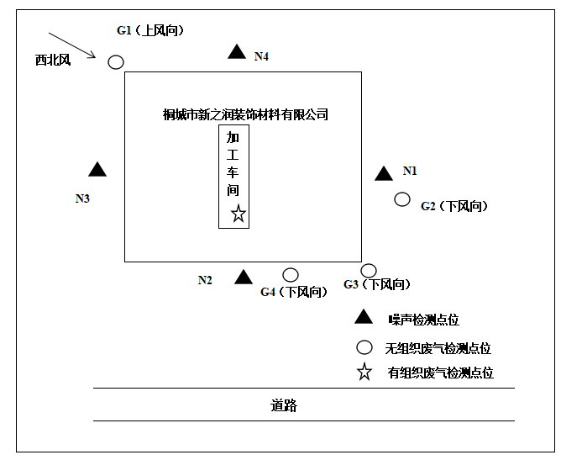

表七 验收监测结果
7.1 验收监测期间生产工况记录
根据桐城市新之润装饰材料有限公司年产50万平方米PVC装饰板生产线项目运行工况，安徽工和环境监测有限责任公司于2019年7月18日~7月19日对本项目的周边气象条件、厂界无组织废气、废水、厂界噪声进行了现场监测。
安徽工和环境监测有限责任公司监测人员同步进行生产工况监察，根据企业出示的竣工环境保护验收监测期间的生产工况表，企业竣工环境保护验收期间的生产工况稳定，环保设施正常运行，生产负荷满足验收监测期间工况的要求。
7.2 监测期间气象统计表
表7.2 监测期间气象资料统计表
日期 | 监测时间 | 风速（m/s） | 气压（kpa） | 温度（℃） | 风向 | 天气
2019-7-18 | 08:00~09:00 | 2.0 | 100.4 | 25.8 | 西北风 | 多云
2019-7-18 | 10:00~11:00 | 2.0 | 100.0 | 27.9 | 西北风 | 多云
2019-7-18 | 14:00~15:00 | 2.1 | 99.9 | 28.7 | 西北风 | 多云
2019-7-18 | 16:00~17:00 | 2.2 | 99.8 | 29.6 | 西北风 | 多云
2019-7-19 | 08:00~09:00 | 2.1 | 100.3 | 25.9 | 西北风 | 多云
2019-7-19 | 10:00~11:00 | 2.3 | 100.1 | 27.3 | 西北风 | 多云
2019-7-19 | 14:00~15:00 | 2.2 | 100.0 | 29.3 | 西北风 | 多云
2019-7-19 | 16:00~17:00 | 2.4 | 99.9 | 30.3 | 西北风 | 多云
7.3废气监测结果
表7.3-1 无组织废气监测结果统计表
监测  项目 | 监测  日期 | 监测  时间 | G1（上风向） | G2（下风向） | G3（下风向） | G4（下风向）
颗粒物（mg/m³） | 2019.7.18 | 08:00~09:00 | 0.107 | 0.140 | 0.158 | 0.147
颗粒物（mg/m³） | 2019.7.18 | 10:00~11:00 | 0.127 | 0.149 | 0.157 | 0.155
颗粒物（mg/m³） | 2019.7.18 | 13:00~14:00 | 0.128 | 0.147 | 0.162 | 0.138
颗粒物（mg/m³） | 2019.7.18 | 15:00~16:00 | 0.124 | 0.165 | 0.165 | 0.156
颗粒物（mg/m³） | 2019.7.19 | 08:00~09:00 | 0.107 | 0.131 | 0.164 | 0.144
颗粒物（mg/m³） | 2019.7.19 | 10:00~11:00 | 0.116 | 0.153 | 0.146 | 0.140
颗粒物（mg/m³） | 2019.7.19 | 13:00~14:00 | 0.111 | 0.157 | 0.132 | 0.138
颗粒物（mg/m³） | 2019.7.19 | 15:00~16:00 | 0.122 | 0.167 | 0.150 | 0.147
颗粒物（mg/m³） | 标准限值 | 1.0 | 达标 | 达标 | 达标 | 达标
非甲烷总烃（mg/m³） | 2019.7.18 | 08:10 | 0.46 | 0.75 | 0.81 | 0.84
非甲烷总烃（mg/m³） | 2019.7.18 | 09:10 | 0.51 | 0.76 | 0.83 | 0.84
非甲烷总烃（mg/m³） | 2019.7.18 | 10:10 | 0.57 | 0.71 | 0.79 | 0.79
非甲烷总烃（mg/m³） | 2019.7.18 | 11:10 | 0.48 | 0.77 | 0.90 | 0.80
非甲烷总烃（mg/m³） | 2019.7.19 | 08:10 | 0.52 | 0.77 | 0.78 | 0.80
非甲烷总烃（mg/m³） | 2019.7.19 | 09:01 | 0.52 | 0.78 | 0.83 | 0.78
非甲烷总烃（mg/m³） | 2019.7.19 | 10:07 | 0.51 | 0.80 | 0.75 | 0.80
非甲烷总烃（mg/m³） | 2019.7.19 | 11:09 | 0.57 | 0.73 | 0.76 | 0.86
非甲烷总烃（mg/m³） | 标准限值 | 1.0 | 达标 | 达标 | 达标 | 达标
根据监测结果可知，无组织废气颗粒物排放浓度最大值为0.167mg/m³，颗粒物排放浓度满足《大气污染物综合排放标准》(GB16297-1996)表2中厂界排放限值要求；无组织废气非甲烷总烃排放浓度最大值为0.90mg/m³，非甲烷总烃排放浓度满足GB31572-2015《合成树树脂工业污染物排放标准》表4中排放限值要求。
表7.3-3 有组织废气非甲烷总烃监测结果一览表
监测点位 | 监测日期 | 监测频次  监测项目 | 1 | 2 | 3 | 标准限值 | 达标情况
P1（进口） | 2019-7-18 | 风量（m³/h） | 8279 | 8374 | 8216 | / | /
P1（进口） | 2019-7-18 | 非甲烷总烃浓度（mg/m³） | 12.6 | 13.1 | 13.3 | / | /
P1（进口） | 2019-7-18 | 非甲烷总烃排放速率（kg/h） | 0.104 | 0.110 | 0.109 | / | /
P1（进口） | 2019-7-19 | 风量（m³/h） | 8577 | 8423 | 8417 | / | /
P1（进口） | 2019-7-19 | 非甲烷总烃浓度（mg/m³） | 13.0 | 13.1 | 13.1 | / | /
P1（进口） | 2019-7-19 | 非甲烷总烃排放速率（kg/h） | 0.112 | 0.110 | 0.110 | / | /
P1（出口） | 2019-7-18 | 风量（m³/h） | 8803 | 8417 | 8622 | / | /
P1（出口） | 2019-7-18 | 非甲烷总烃浓度（mg/m³） | 2.20 | 2.05 | 2.03 | 100 | 达标
P1（出口） | 2019-7-18 | 非甲烷总烃排放速率（kg/h） | 0.019 | 0.017 | 0.018 | / | /
P1（出口） | 2019-7-19 | 风量（m³/h） | 8124 | 8013 | 8397 | / | /
P1（出口） | 2019-7-19 | 非甲烷总烃浓度（mg/m³） | 2.10 | 1.97 | 1.79 | 100 | 达标
P1（出口） | 2019-7-19 | 非甲烷总烃排放速率（kg/h） | 0.017 | 0.016 | 0.015 | / | /
表7.3-4 有组织废气颗粒物监测结果一览表
监测点位 | 监测日期 | 监测频次  监测项目 | 1 | 2 | 3 | 标准限值 | 达标情况
P2（进口） | 2019-7-18 | 风量（m³/h） | 12267 | 13213 | 12564 | / | /
P2（进口） | 2019-7-18 | 颗粒物浓度（mg/m³） | 148 | 136 | 120 | / | /
P2（进口） | 2019-7-18 | 颗粒物排放速（kg/h） | 1.82 | 1.80 | 1.51 | / | /
P2（进口） | 2019-7-19 | 风量（m³/h） | 12583 | 13154 | 13028 | / | /
P2（进口） | 2019-7-19 | 颗粒物浓度（mg/m³） | 121 | 155 | 134 | / | /
P2（进口） | 2019-7-19 | 颗粒物排放速（kg/h） | 1.52 | 2.04 | 1.75 | / | /
P2（出口） | 2019-7-18 | 风量（m³/h） | 18725 | 18670 | 19502 | / | /
P2（出口） | 2019-7-18 | 颗粒物浓度（mg/m³） | <20 | <20 | <20 | 120 | 达标
P2（出口） | 2019-7-18 | 颗粒物排放速（kg/h） | 0.187 | 0.187 | 0.195 | 10 | 达标
P2（出口） | 2019-7-19 | 风量（m³/h） | 18684 | 18573 | 18634 | / | /
P2（出口） | 2019-7-19 | 颗粒物浓度（mg/m³） | <20 | <20 | <20 | 120 | 达标
P2（出口） | 2019-7-19 | 颗粒物排放速（kg/h） | 0.187 | 0.186 | 0.186 | 10 | 达标
根据监测结果可知，拉出废气经集气罩+UV光解+15m高排气筒处理后（2019-7-18~2019-7-19日，非甲烷总烃排放浓度监测结果浓度范围为：1.79~2.20mg/m³），非甲烷总烃排放浓度满足GB31572-2015《合成树树脂工业污染物排放标准》表4中排放限值要求；投料废气经集气罩+布袋除尘器+15m高排气筒处理后，（2019-7-18~2019-7-19日，颗粒物排放浓度监测结果浓度均为<20mg/m³），颗粒物排放浓度满足《大气污染物综合排放标准》(GB16297-1996)表2中排放浓度限值要求。
7.4 厂界噪声监测结果

表7.4 厂界噪声监测结果统计表
检测  日期 | 监测点位 | 监测结果dB（A） |  |  |  | 执行  标准 | 达标情况
检测  日期 | 监测点位 | 时间 | Leq | 时间 | Leq | 执行  标准 | 达标情况
7.18 | N1厂界东 | 昼间  （06:00-22:00） | 55.5 | 昼间  （22:00-06:00） | 46.3 | 3类限值  昼间65dB，夜间55dB | 达标
7.18 | N2厂界南 | 昼间  （06:00-22:00） | 54.6 | 昼间  （22:00-06:00） | 44.7 | 3类限值  昼间65dB，夜间55dB | 达标
7.18 | N3厂界西 | 昼间  （06:00-22:00） | 58.3 | 昼间  （22:00-06:00） | 48.1 | 3类限值  昼间65dB，夜间55dB | 达标
7.18 | N4厂界北 | 昼间  （06:00-22:00） | 57.5 | 昼间  （22:00-06:00） | 48.6 | 3类限值  昼间65dB，夜间55dB | 达标
7.19 | N1厂界东 | 昼间  （06:00-22:00） | 54.8 | 昼间  （22:00-06:00） | 46.0 | 3类限值  昼间65dB，夜间55dB | 达标
7.19 | N2厂界南 | 昼间  （06:00-22:00） | 55.1 | 昼间  （22:00-06:00） | 45.8 | 3类限值  昼间65dB，夜间55dB | 达标
7.19 | N3厂界西 | 昼间  （06:00-22:00） | 58.4 | 昼间  （22:00-06:00） | 47.7 | 3类限值  昼间65dB，夜间55dB | 达标
7.19 | N4厂界北 | 昼间  （06:00-22:00） | 56.8 | 昼间  （22:00-06:00） | 48.1 | 3类限值  昼间65dB，夜间55dB | 达标
根据监测结果可知，2019年7月18日（厂界四周的昼夜噪声（昼间54.6-58.3dB（A）、夜间44.7-48.6dB（A））、2019年7月19日（厂界四周的昼夜噪声（昼间54.8-58.4dB（A）、夜间45.8-48.1dB（A））噪声检测值均满足GB12348-2008《工业企业厂界环境噪声排放标准》中3类限值。

7.5 废水监测结果
表7.5 废水总排口监测结果统计表
检测点位 | 日期  检测因子 |  | pH  （无量纲） | COD_{Cr}  （mg/L） | BOD₅  （mg/L） | SS  （mg/L） | 氨氮（mg/L）
废水总排口 | 7.18 | 1 | 7.49 | 60 | 13.3 | 27 | 5.15
废水总排口 | 7.18 | 2 | 7.53 | 64 | 13.9 | 23 | 5.04
废水总排口 | 7.18 | 3 | 7.50 | 72 | 14.8 | 24 | 5.24
废水总排口 | 7.18 | 4 | 7.51 | 60 | 13.1 | 21 | 4.65
废水总排口 | 7.18 | 平均值 | / | 64 | 13.8 | 24 | 5.02
废水总排口 | 7.18 | 标准限值 | 6~9 | 100 | 30 | 70 | 15
废水总排口 | 7.19 | 1 | 7.57 | 71 | 14.5 | 29 | 4.75
废水总排口 | 7.19 | 2 | 7.56 | 62 | 13.6 | 21 | 5.25
废水总排口 | 7.19 | 3 | 7.49 | 73 | 14.1 | 25 | 5.14
废水总排口 | 7.19 | 4 | 7.47 | 70 | 14.7 | 26 | 5.24
废水总排口 | 7.19 | 平均值 | / | 69 | 14.2 | 25 | 5.09
废水总排口 | 7.19 | 标准限值 | 6~9 | 100 | 30 | 70 | 15
根据监测结果可知，本次验收监测项目废水总排口各因子排放浓度（2019.7.18，pH：7.49~7.53（无量纲）、COD_{Cr}均值：64mg/L、BOD₅均值13.8mg/L、
氨氮均值：5.02mg/L、SS均值；24mg/L；2019.7.19，pH：7.49-7.57（无量纲）、COD_{Cr}均值：69mg/L、BOD₅均值：14.2mg/L、氨氮均值：5.09mg/L、SS均值；25mg/L）均满足《污水综合排放标准》（GB8978-1996）中的一级标准要求。
7.6 固体废物调查及统计结果
桐城市新之润装饰材料有限公司按照验收监测期间调查数据推算，对桐城市新之润装饰材料有限公司固废产生量统计如表7.6。
表7.6 固废产生量统计
编号 | 名称 | 性状 | 类别 | 实际产生量  （t/a） | 处理处置方式
1 | 废边角料及废包装材料、不合格产品 | 固体 | 一般固废 | 1.8 | 交由回收站回收利用
2 | 生活垃圾 | 固体 | 一般固废 | 0.5 | 收集后交由环卫部门

表八 验收监测结论
8.1 环保设施调试运行效果
本次竣工环境保护验收为桐城市新之润装饰材料有限公司年产50万平方米PVC装饰板生产线项目，验收监测时间为2019年7月18-19日，验收监测期间建设项目实际运行工况能满足验收监测期间运行工况的要求，符合竣工环境保护验收监测技术规范要求。
8.1.1 运营期：
（1）根据检测结果可知，厂界颗粒物排放浓度最大值为0.167mg/m³，满足《大气污染物综合排放标准》(GB16297-1996)表2中厂界排放限值要求；厂界非甲烷总烃排放浓度最大值为0.90mg/m³，满足GB31572-2015《合成树树脂工业污染物排放标准》表4中排放限值要求。根据监测结果可知，拉出废气经集气罩+UV光解+15m高排气筒处理后（2019-7-18~2019-7-19日，非甲烷总烃排放浓度监测结果浓度范围为：1.79~2.20mg/m³），非甲烷总烃排放浓度满足GB31572-2015《合成树树脂工业污染物排放标准》表4中排放限值要求；投料废气经集气罩+布袋除尘器+15m高排气筒处理后，（2019-7-18~2019-7-19日，颗粒物排放浓度监测结果浓度均为<20mg/m³），颗粒物排放浓度满足《大气污染物综合排放标准》(GB16297-1996)表2中排放浓度限值要求。
（2）本次验收监测项目，2019年7月18日（厂界四周的昼夜噪声（昼间54.6-58.3dB（A）、夜间44.7-48.6dB（A））、2019年7月19日（厂界四周的昼夜噪声（昼间54.8-58.4dB（A）、夜间45.8-48.1dB（A））两天噪声昼夜检测值均满足GB12348-2008《工业企业厂界环境噪声排放标准》中3类限值。
（3）根据监测结果可知，本次验收监测项目废水总排口各因子排放浓度（2019.7.18，pH：7.49~7.53（无量纲）、COD_{Cr}均值：64mg/L、BOD₅均值13.8mg/L、
氨氮均值：5.02mg/L、SS均值；24mg/L；2019.7.19，pH：7.49-7.57（无量纲）、COD_{Cr}均值：69mg/L、BOD₅均值：14.2mg/L、氨氮均值：5.09mg/L、SS均值；25mg/L）均满足《污水综合排放标准》（GB8978-1996）中的一级标准要求。。
（4）项目各类固体废物处理处置合理，满足环评及批复中要求。
项目环境影响报告表及批复文件要求的污染控制措施基本得到了落实，采
取的污染防治措施效果良好，各类污染物达标排放，符合竣工环境保护验收的要求。
8.2 验收建议
（1）加强项目的设备维护及管理，保证项目环境保护措施的正常运行，确
保项目的废气、废水和噪声能够达标排放。
（2）加强厂区环境管理，规范项目固废收集场所建设。
（3）加强废气处理设施，确保废气达标排放。

附件
本报告表附以下附件、附图：
附图
附图1： 项目地理位置图
附图2： 项目平面布置图
附件
附件1： 备案文件
附件2： 验收监测委托书
附件3： 标准确认函
附件4： 环评批复
附件5： 验收监测生产工况
附件6 确认书
附件7 设备、生产线变动说明
附件8： 依托地埋式污水处理设施证明片
附件 9 公司更改名称证明
附件 10 危险废物处置协议
附件 11 现场采样监测照片
附件 12 检测报告

